ทัวร์พม่า พุกาม มัณฑะเลย์ 4 วัน บิน TG
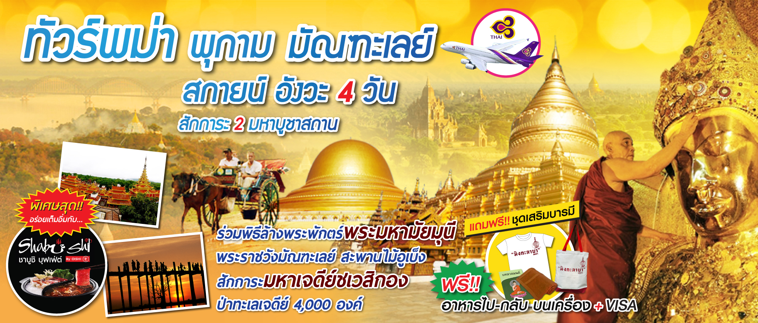
ร่วมพิธีศักดิ์สิทธิ์ล้างพระพักตร์พระมหามัยมุณี

พิเศษสุด เมนูสุกี้ชาบูชิ โออิชิบุฟเฟ่ต์ ที่มัณฑะเลย์ บินสบายไปกับสายการบินไทย
จุดเด่นของโปรแกรม
★ ร่วมพิธีศักดิ์สิทธิ์ล้างพระพักตร์ พระมหามัยมุณี สิ่งศักดิ์สิทธิ์สูงสุด 1 ใน 5 มหาบูชาสถาน
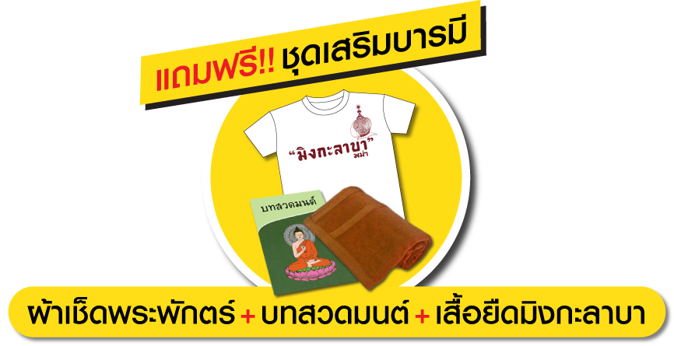
★ ชม สะพานไม้อูเบ็ง สะพานไม้สักที่ยาวที่สุดโลก ชม พระราชวังไม้สักชเวนานจอง ชมวิวที่เขา มัณฑะเลย์ฮิลล์
★ ชมความงดงาม พระราชวังมัณฑะเลย์ 1 ใน 5 มหาบูชาสถาน
★ ชม เจดีย์ชเวสิกอง เมืองพุกาม 1 ใน 5 มหาบูชาสถาน
★ เที่ยวเมือง สกายน์ สักการะเจดีย์เก๊ามูดอว์ นั่งรถม้าชมเมืองอังวะ หรือ ล่องแม่น้ำอิระวดี
ชม เมืองมิงกุน ระฆังมิงกุน เจดีย์มิงกุน และ ทัชมาฮาลพม่า
★ ชมโชว์หุ่นเชิด พุกาม และชม วัดกุโสดอ พิเศษ!!นำท่านสักการะ วัดงูศักดิ์สิทธิ์
★ แถมฟรี!!ชุดเสริมบารมี (เสื้อยืดมิงกาลาบา+ผ้าเช็ดพระพักตร์+สมุดสวดมนต์+น้ำดื่ม+ผ้าเย็นไม่จำกัด)
รับชุดเสริมบารมี(เสื้อยืด+ถุงผ้ามิงกาลาบา+ผ้าเช็ดพระพักตร์+ชุดสวดมนต์)

โปรแกรม 4 วัน 3 คืน : เดินทางโดยสายการบินไทย

วันแรก กรุงเทพฯ-มัณฑะเลย์-วัดลาภะมุณีหรือวัดงูศักดิ์สิทธิ์-พระราชวังมัณฑะเลย์-พระราชวังไม้สักชเวนานจอง-วัดกุโสดอ-วัดกุสินาราเขามัณฑะเลย์  (-/กลางวัน/เย็น)
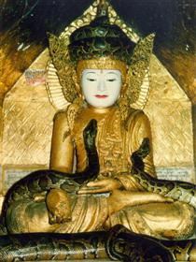
07.30 น. พร้อมกันที่สนามบินสุวรรณภูมิ ชั้น 4 ประตู 4 เคาท์เตอร์ H,J สายการบินไทย Thai Airway (TG) โดยมีเจ้าหน้าที่อำนวยความสะดวกแก่ทุกท่าน
09.45 น. ออกเดินทางสู่เมืองมัณฑะเลย์ โดยเที่ยวบิน TG 309 ** บริการอาหารบนเครื่อง**
11.00 น. เดินทางถึง สนามบินมัณฑะเลย์ ประเทศพม่า ผ่านพิธีการตรวจคนเข้าเมืองเป็นที่เรียบร้อยแล้ว
ระหว่างทาง นำท่านแวะนมัสการพระพุทธรูป หลวงพ่อลาภะมุนี วัดมุยพะยา เมือง Pa lake Payar หรือ
วัดพญางู ซึ่งเป็นวัดที่มีความเชื่อว่า มีพญางูมีส่วนช่วยสร้างวัดนี้ขึ้นมา จะมีงู 3 ตัว ขดตัวอยู่ข้างๆ
พระพุทธรูปโดยในทุกๆวันจะเลื้อยลงมาอาบน้ำและทานไข่วันละ 3 ฟองในทุกๆวันและก็จะเลื้อยกลับ
ขึ้นไปเฝ้าพระพุทธรูปเป็นเวลา 24 ชม. ว่ากันว่าเป็นงูที่เลื้อเข้ามาอยู่ในวัดเองและงูเหล่านี้ไม่เคยทำร้ายใครเลย
เที่ยง  บริการอาหารกลางวัน ณ ภัตตาคาร
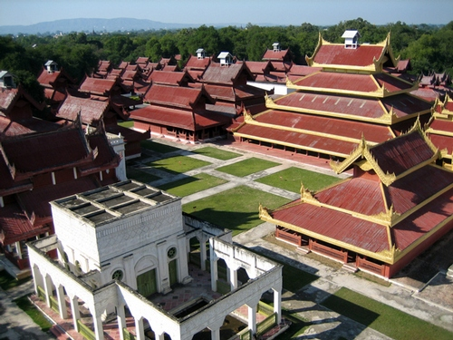
บ่าย นำท่านชมพระราชวังมัณฑะเลย์ (Mandalay Palace) พระราชวังที่ส่วนใหญ่ก่อสร้างด้วยไม้สักที่สวยงามที่สุดแห่งหนึ่งของเอเชีย ในสมัยสงครามมหาเอเชียบูรพาหรือสงครามโลกครั้งที่ 2 วันที่ 20 มีนาคม 2488
เครื่องบินฝ่ายสัมพันธมิตรโดยกองทัพอังกฤษ ได้ทิ้งระเบิดจำนวนมากมายถล่มพระราชวัง
มัณฑะเลย์ของพม่าด้วยเหตุผลว่าพระราชวังนี้เป็นแหล่งซ่องสุมกำลังของกองทัพญี่ปุ่น
พระราชวังมัณฑะเลย์ซึ่งเป็นพระราชวังไม้สักก็ถูกไฟไหม้เผาราบเป็นหน้ากลองหลงเหลือก็
แต่ป้อมปราการและคูนํ้ารอบพระราชวังที่ยังเป็นของดั่งเดิมอยู่ปัจจุปัน พระราชวังที่เห็นอยู่
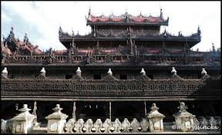
เป็นพระราชวังที่รัฐบาลพม่าได้จำลองรูปแบบของพระราชวังของเก่าขึ้นมา
จากนั้น นำท่านไป พระราชวังไม้สักชเวนานจอง (Golden Palace Monastry) วังที่สร้างด้วย
ไม้สักทั้งหลัง งดงามตามแบบศิลปะพม่าแท้ๆ วิจิตรตระการด้วยลวดลายแกะสลักประณีต
อ่อนช้อย ทั้งหลังคา บานประตูและหน้าต่าง โดยเน้นรายละเอียดเกี่ยวกับพุทธประวัติและ
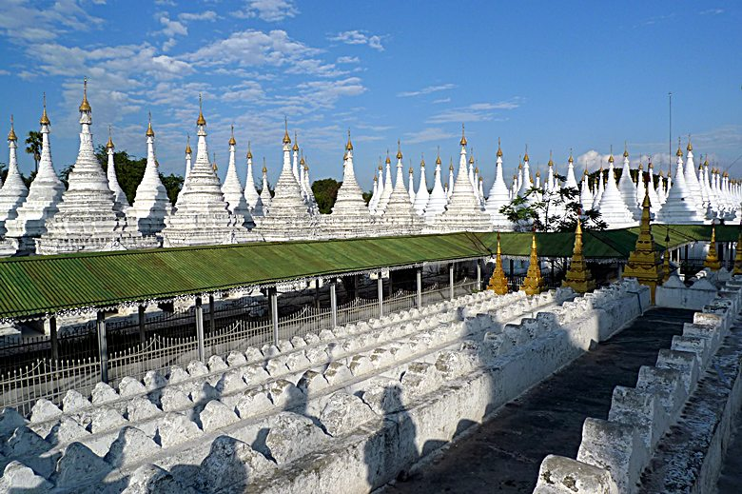
ทศชาติของพระพุทธเจ้า สร้างโดยพระเจ้ามินดงในปี พ.ศ. 2400 ซึ่งเป็นปีที่พระองค์ย้ายราชธานีจากอมรปุระมาอยู่ที่เมืองมัณฑะเลย์เพื่อเป็นตำหนักยามแปรพระราชฐาน แต่หลังจากที่พระองค์สิ้นพระชนม์ พระเจ้าธีบอ หรือ สีป่อ พระโอรสก็ทรงยกวังนี้ถวายเป็นวัด ถือได้ว่าเป็นงานฝีมือที่ประณีตของช่างหลวงชาวมัณฑะเลย์อย่างแท้จริง นำท่านชม วัดกุโสดอ (Kuthodaw Pagoda) ซึ่งครั้งหนึ่งเคยเป็นสถานที่ทำการสังคายนาพระไตรปิฎกครั้งที่ 5 มีแผ่นศิลาจารึกพระไตรปิฎกทั้งหมด 84,000 พระธรรมขันธ์ และหนังสือกินเนสบุ๊คได้บันทึกไว้ว่า “หนังสือที่ใหญ่ที่สุดในโลก”
เย็น นำท่านแวะวัดกุสินารา ซึ่งมีอายุหลายร้อยปี ประดิษฐานพระพุทธไสยาสน์นำท่าน
เดินทางสู่เขา Mandalay Hill ตั้งอยู่ทางตะวันออกเฉียงเหนือของพระราชวัง เขาลูก
นี้สูง 240 เมตร ซึ่งเป็นจุดชมวิวทิวทัศน์ที่สวยงามที่สุดของเมืองมัณฑะเลย์ ซึ่งอยู่บน

ยอดเขา สามารถมองเห็นทัศนียภาพของเมืองมัณฑะเลย์เกือบทั้งเมือง ชมพระอาทิตย์ลับฟ้าอันสวยงามบนยอดเขามัณฑะเลย์
ค่ำ  บริการอาหารค่ำ ณ ภัตตาคาร
นำท่านเข้าสู่พักที่ Shwe Phyu Hotel ณ เมืองมัณฑะเลย์ (หรือเทียบเท่าระดับ 3 ดาว)
วันที่สอง มัณฑะเลย์-พุกาม-วัดเจดีย์ชเวสิกอง-วัดอนันดา-วัดมนุหา-วัดกุบยางกี-วัดติโลมินโล-วัดสัญพัญญู-วิหารธรรมยันจี-
เจดีย์ชเวชานดอร์-โชว์พื้นเมืองหุ่นเชิด  (เช้า/กลางวัน/เย็น)
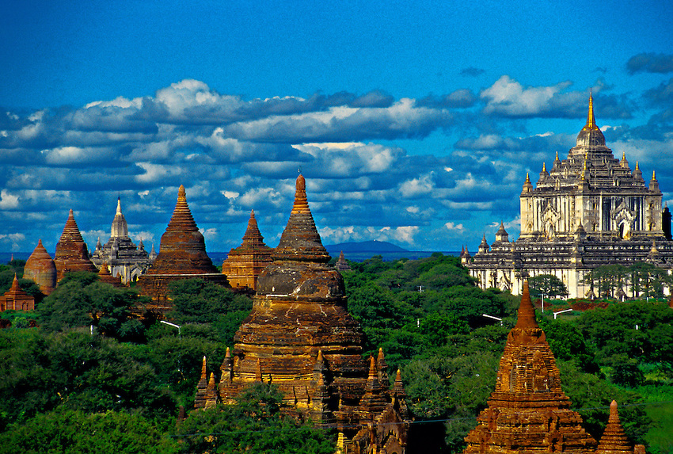
05.00 น. รับประทานอาหารเช้า แบบกล่องจากทางโรงแรม
06.00 น. นำท่านเดินทางสู่ สนามบินมัณฑะเลย์ อาคารผู้โดยสายภายในประเทศ
07.55 น. ออกเดินทางสู่ สนามบินพุกาม สู่เมืองประวัติศาสตร์พุกาม โดยสายการบินAir Yangon
เที่ยวบินที่ YH 910
08.25 น. เดินทางถึงเมืองพุกาม (Bagan) นำท่านนำท่านชม พระเจดีย์ชเวสิกอง (Shwezigon
Pagoda) ซึ่งเป็นสถูปดั้งเดิมของพม่าโดยแท้ มีลักษณะเป็นสีทองขนาดใหญ่ สร้างขึ้นหลังพระเจ้าอโนรธาขึ้นครองราชย์ เพื่อ
ใช้บรรจุพระบรมสารีริกธาตุ จากพระสรีระหลายส่วน มีลักษณะเป็นสีทองขนาดใหญ่ ใช้เป็นทั้งที่ประชุมสวดมนต์ และ
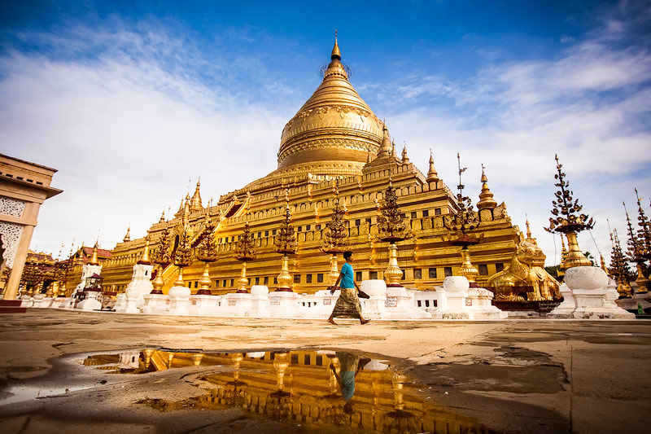
ศูนย์กลางของพระพุทธศาสนานิกายเถรวาทในพุกาม ชม วัดอนันดา (Ananda Temple) ตั้งอยู่ทางทิศตะวันออกของกำแพงเมือง เป็นวัดสีขาว มองเห็นได้ชัดเจน สร้างเสร็จเมื่อปี 1091 ซึ่งวิหารแห่งนี้
นับได้ว่าเป็นวิหารที่มีขนาดใหญ่ที่สุดในพุกาม มีรูปร่างเป็นสี่เหลี่ยมจัตุรัส มีมุขเด็จยื่น
ออกไปทั้ง 4 ด้านซึ่งต่อมาเจดีย์แห่งนี้เป็นต้นแบบของสถาปัตยกรรมพม่าในยุคต้นของ
พุกาม และสิ่งที่น่าทึ่งของวิหารแห่งนี้ก็คือ ที่ช่องหลังคาเจาะเป็นช่องเล็กๆ ให้แสงสว่าง
ส่องลงมาต้ององค์พระ ให้มีแสงสว่างอย่างน่าอัศจรรย์ จากนั้นพาท่านชม วัดมนุหา
(Manuha Temple) ตั้งอยู่ทางตอนใต้ของหมู่บ้านมยินกะบา สร้างเมื่อปี 1059 โดยพระเจ้ามนูหะกษัตริย์แห่งมอญ เพื่อสั่งสมบุญไว้สำหรับชาติหน้า จึงได้นำอัญมณีบางส่วนไปขายมาสร้างวัดนี้ โครงสร้างวิหารค่อนข้างแคบ มีพระนอนหนึ่งองค์ กับ พระพุทธรูปอีกสามองค์นั่งเบียดเสียดอยู่ภายใน สะท้อนถึงความคับแค้นพระทัยของกษัตริย์เชลยพระองค์นี้เป็นอย่างดี
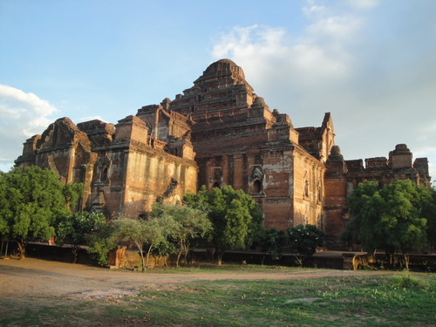
เที่ยง  บริการอาหารกลางวัน ณ ภัตตาคาร
บ่าย นำท่านแวะชมสิ่งของขึ้นชื่อของพุกามก็คือ เครื่องเขิน (Lacquer Ware) ซึ่งยอมรับกันว่ามี
ชื่อเสียงที่สุดในพม่า เช่น ถ้วยน้ำ จานรอง โถใส่ของตั้งแต่ขนาดเล็กถึงใหญ่ หีบใส่ของต่างๆ สิ่ง
ที่กำลังเป็นที่นิยมก็คือ โถใส่ของทำจากขนหางม้าสานกับโครงไม้ไผ่ มีขนาดเบาบางและบีบให้
ยุบ แล้วกับไปคืนรูปได้ดังเดิม จากนั้นพาท่านเที่ยว วัดกุบยางกี (Gubyaukkyi Tempel)
สร้างโดยพระโอรสของพระเจ้าจันสิทธะ สิ่งที่โดดเด่นคือ ภาพจิตกรรมฝาผนังที่งดงามที่สุดในพุกาม ที่ยังคงเหลืออยู่ จากนั้นเข้าชม วัดติโลมินโล (Htilominlo Temple) สร้างขึ้นเมื่อปี 1211 โดยพระบัญชาของพระเจ้านันต่าว-มยา เป็นพระโอรสในพระเจ้านรปติสิทธู ซึ่งเกิดกับนางห้ามผู้หนึ่ง และได้เสี่ยงทางเลือกให้เป็นราชทายาท เป็นวัดสูง 46 เมตร ยาว 43 เมตร เท่ากันทั้ง 4ด้านมีพระพุทธรูปประดิษฐ์ฐานอยู่ทั้ง 4 ทิศ ทั้งสองชั้น มีภาพจิตรกรรมฝาผนังอันเก่าแก่กับลวดลายปูนปั้น อันประณีตสวยงาม สร้างโดยพระติโลมินโล เมื่อปี พ.ศ.1761 ซึ่งได้รับการยกย่องว่ามีความสวยงามมากทั้งภายในและภายนอก นมัสการ เจดีย์สัพพัญญู ซึ่งเป็นเจดีย์ที่สูงที่สุดในเมืองพุกาม ชมวิหารธรรมยันจี (Dhammayangyt) สร้างโดยพระเจ้านะระตู่ และพระองค์ก็เชื่อว่าเป็นวัดที่ใหญ่ที่สุดในเมืองพุกาม สร้างขึ้นเพื่อล้างบาป ด้วยทรงปริวิตกว่าผลกรรมจากการกระทำปิตุฆาตจะติดตามพระองค์ไปในชาติภพหน้า ตั้งโดดเด่นยิ่งใหญ่ตระหง่านดังตำนานที่โหดร้ายได้เล่า
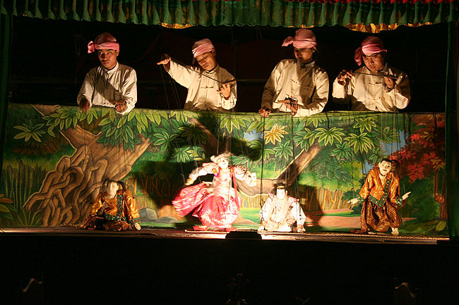
ต่อกันมา ชมเมืองทะเลเจดีย์ที่สวยงาม และหมู่บ้านเก่าแก่เมืองพุกามที่ยังคงวิถีที่วิตที่
เรียบง่าย จากนั้นนำท่านเดินทางชมและเก็บภาพพระอาทิตย์ลับขอบฟ้า ณ เจดีย์ชเวซานดอว์
ท่านสามารถมองเห็นทุ่งทะเจดีย์ในมุม 360 องศา
ค่ำ  บริการอาหารเย็น ณ ภัตตาคาร พร้อมชมโชว์เชิดหุ่นกระบอก ท่านจะได้ชมการเชิดหุ่นที่ดูเหมือนมีชีวิตจริง พร้อมลิ้มรส
อาหารพื้นเมือง
 พักที่ CROWN PRINCE HOTEL (หรือเทียบเท่าระดับ 3 ดาว )
วันที่สาม พุกาม-มัณฑะเลย์-สกายน์-เจดีย์เก๊ามูดอว์-อังวะ-นั่งรถม้าชมเมืองหรือเที่ยวเมืองมิงกุน-หมู่บ้านมิงกุน-เจดีย์มิงกุน-
ระฆังมิงกุน-อมรปุระ-สะพานไม้อูเบ็ง-ทะเลสาบคองตามัน  (เช้า/กลางวัน/เย็น)
07.00 น.  บริการอาหารเช้า ณ ห้องอาหารโรงแรม
08.05 น. ออกเดินทางไปสนามบินพุกาม สู่เมืองมัณฑะเลย์ โดยสายการบิน Air Yangon เที่ยวบินที่ YH 917
08.35 น. เดินทางถึงเมืองมัณฑะเลย์ เดินทางถึงเมืองมัณฑะเลย์
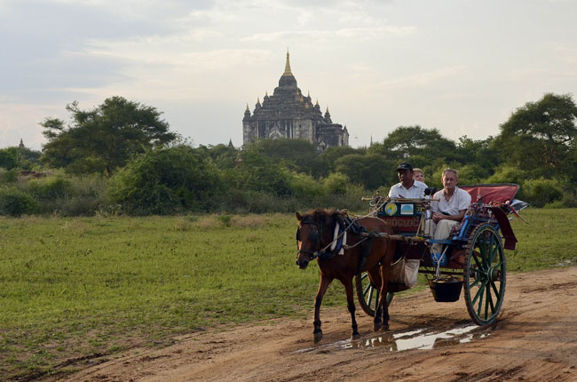
หมายเหตุ : ในกรณีคณะผู้เดินทางไปทริปได้ทำการจองทริปสกายน์ อังวะ เข้ามาก่อน ทางบริษัทฯขอเลือกรายการสกายน์ อังวะ เป็นรายการนำเที่ยวในวันนี้แทนเมืองมิงกุน
นำท่านเดินทางไปยังเมืองอังวะ นำเที่ยวชมเมืองอังวะอย่างเพลิดเพลิน ด้วยรถม้า ซึ่ง
อังวะเป็นราชธานีโบราณอีกแห่งหนึ่งของพม่า ชมประตูเมืองทางทิศเหนือที่เรียกว่า
คาวเซตั่นคา เป็นประตูที่ปัจจุบันมีความสมบูรณ์ที่สุด และใช้เป็นประตูสำหรับทำพิธี
สระผมในเทศกาล ติ่นจ่าน(สงกราณต์)ของชาวพม่า ชม Watch Tower (Nan Myint)
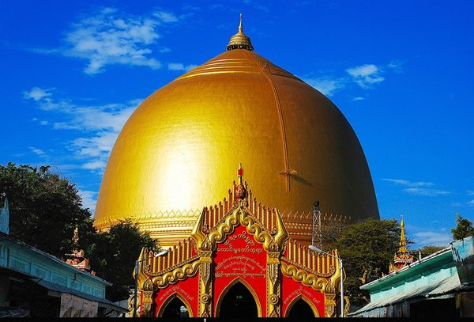
หอคอยเมืองอังวะ เป็นส่วนหนึ่งของพระราชวัง เพื่อใช้ สังเกตการณ์ข้าศึก สร้างขึ้นในปี ค.ศ.1822 หลังจากที่เกิดแผ่นดินไหวในปี ค.ศ.1838 หอแห่งนี้เกิดการเอียงตัว แต่ได้รับการบูรณะเป็นโครงสร้างเดิม นี้เป็นหนึ่งในรูปแบบสถาปัตยกรรมพม่าในช่วงต้นศตวรรษที่ 19 ชม Maha Aungmye Bonzan วัดมหาอ่องเหม่ บอนซาน สร้างโดยพระนางเมนุมเหสีในพระเจ้าบาจีด่อ จากนั้นชม Barayar Monastery สร้างโดย พระเจ้าบายีดอ ปี ค.ศ.1834 ไม้สักที่มีขนาดใหญ่ สวยงามได้ซุ้มประตู บานประตูหรือหลังคา ซึ่งอาคารแห่งนี้มีเสาไม้สักรองรับน้ำหนักอยู่ถึง 267 ต้น
เที่ยง  บริการอาหารกลางวัน ณ ภัตตาคาร แล้วเดินทางสู่เมืองสกายน์ จากนั้น
นำท่านผ่านชมภูเขาสกายน์ ศูนย์กลางแห่งพระพุทธศาสนาที่สำคัญ ท่านจะได้ชม
ทัศนียภาพของเมืองสกายน์ ลุ่มแม่น้ำอิระวดี เจดีย์จำนวนมากมายที่ตั้งเรียงราย
อยู่บนภูเขา และริมฝั่งแม่น้ำ ประมานพุทธศตวรรษที่ 19 มีเจ้าเชื้อสายไทยใหญ่เมือง
สกายน์ นาม สอยุน รวบรวมผู้คนแล้วตั้งตนเป็นกษัติย์อยู่ที่เมืองสกายน์ หรือสะแกง ที่ตั้งปัจจุบันอยู่ใหล้เนินเขาบนฝั่งตะวันตกของแม่น้ำอิรวดี ห่างจากมัณฑะเลย์ไปทางทิศใต้ประมาณ 10 กิโลเมตร สกายน์เป็นราชธานีได้เพียง 59 ปี ภายหลังเกิดการชิงอำนาจกัน สุดท้ายพระเจ้าโดะมินพญา ได้รับชัยชนะจึงย้านเมืองหลวงใหม่มาตั้งที่ปากแม่น้ำมิดแง ตรงที่บรรจบกับแม่น้ำอิรวดี จนเป็นที่ตั้งของเมืองอังวะในเวลาต่อมา จากนั้นชมเจดีย์กวงมูดอร์ หรือวัดเจดีย์นมนาง สร้างโดยพระเจ้าต้าหลู่ เมื่อปี ค.ศ.1636 เพื่อใช้เป็นที่ประดิษฐานพระเขี้ยวแก้วหรือพระทันตธาตุที่ได้มาจากลังกา เจดีย์นี้เป็นเจดีย์ทรงโอคว่ำแบบสิงหล หรือเจดีย์ทรงลังกา มีตำนานเล่าว่าองค์ระฆังทรงกลมผ่าครึ่งซีกนี้ ได้ต้นแบบมาจากถัน พระชายาคนโปรดของพระเจ้าต้าหลู่ องค์เจดีย์มีความสูง 46 เมตร เส้นรอบวงวัดได้ 274 เมตร และใช้อิฐในการก่อสร้างมากถึง 10,126,552 ก้อน แล้วชม Umin Thonse` Pagoda or 30 Caves Pagoda เจดีย์อูมินทงแส่ ภายในมีพระพุทธรูป 45 องค์ประดิษฐานเรียงกันเป็นครึ่งวงกล จากนั้นขึ้นเขาสกายน์ เป็นภูเขาขนาดกลาง มีจุดชมวิวที่คุณสามารถมองเห็นเจดีย์ต่างๆ ที่วางตัวอยู่ตามไหล่เขา เพื่อจะได้ทำความรู้จักกับเมืองสกายน์ให้มากขึ้น เพราะไม่ว่าจะมองจากมุมไหนของด้านบน สิ่งที่เห็นได้คือ กลุ่มเจดีย์ต่างๆ ที่กระจายตัวอยู่โดยรอบ มองเรื่อยไปจนสุด ถึงแม่น้ำอิระวดี แม่น้ำสายหลักของเมืองนี้ ที่ยังคงทำหน้าที่ เลี้ยงผู้คนริมลำน้ำได้อย่างดี ตั้งแต่อดีตถึงปัจจุบัน เชิญถ่ายภาพไว้เป็นที่ระลึก ตามอัธยาศัย ได้เวลาสมควรเดินทางกลับมัณฑะเลย์
หมายเหตุ : ในกรณีคณะผู้เดินทางไปทริปได้ทำการจองทริปมิงกุน เข้ามาก่อน ทางบริษัทฯขอเลือกรายการเที่ยวเมืองมิงกุน เป็นรายการนำเที่ยวในวันนี้แทนเมืองสกายน์ อังวะ
จากนั้นนำท่านสู่ เมืองมิงกุน โดยการล่องเรือไปตามแม่น้ำอิระวดีสู่มิงกุน จากท่าเรือใกล้เจดีย์ชเวไจยัต เขตเมืองอมรปุระ ทวนน้ำไปหมู่บ้านมิงกุน ซึ้งเป็นส่วนหนึ่งของอมรปุระ แต่อยู่บนเกาะกลางลำน้ำอิรวดีและไปได้ด้วยเส้นทางเรือเท่านั้นทว่ามีอนุสรณ์สถานที่แสดงความยิ่งใหญ่ของพระเจ้าปดุง ระหว่างทางจะได้เห็นหมู่บ้านอิรวดีที่มีลักษณะเป็น “กึ่งบ้านกึ่งแพ” เนื่องจากระดับ
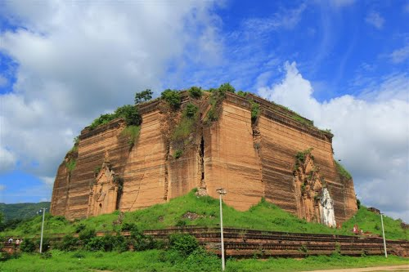
น้ำอิรวดีในแต่ละฤดูกาลจะมีความแตกต่างกันมาก โดยเฉพาะฤดูน้ำหลาก ระดับน้ำจะขึ้นสูงกว่าฤดูแล้วกว่า 10 เมตร ชาวพม่าจึงนิยมสร้างบ้านกึ่งแพ คือถ้าน้ำขึ้นสูงก็ร่วมแรงกันยกบ้านขึ้นที่ดอนครั้นน้ำลงมากก็ยกบ้านมาตั้งใกล้น้ำเพื่อความสะดวกสบายในการใช้แม่น้ำในชีวิตประจำวัน นำท่านชม เจดีย์มิงกุน ร่องรอยแห่งความทะเยอทะยานของพระเจ้าปดุง ด้วยภายหลังทรงเคลื่อนทัพไปตียะไข่ แล้วสามารถชะลอพระมหามัยมุนีมาประดิษฐานที่มัณฑะเลย์เป็นผลสำเร็จ จึงทรงฮึกเหิมที่จะกระทำการใหญ่ขึ้นและยากขึ้น ด้วยการทำ
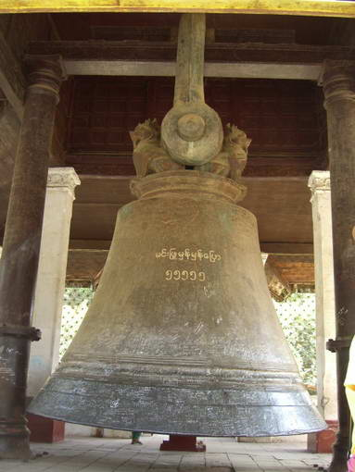
สงครามแผ่ขยายไปรอบด้าน พร้อมกับเกณฑ์แรงงานข้าทาสจำนวนมากก่อสร้างเจดีย์มิงกุนหรือเจดีย์จักรพรรดิเพื่อประดิษฐานพระทันตธาตุที่ได้จากพระเจ้ากรุงจีนโดยทรงมุ่งหวังให้ยิ่งใหญ่เทียบเท่ามหาเจดีย์ในสมัยพุกาม และใหญ่โตโอฬารยิ่งกว่าพระปฐมเจดีย์ในสยาม ซึ่งในเวลานั้นถือเป็นเจดีย์ที่สูงที่สุดในสุวรรณภูมิ ส่งผลให้ข้าทาสชาวยะไข่หรืออาระกันจำนวน 50,000 คนหลบหนีการขดขี่แรงงานไปอยู่ในเขตเบงกอล เป็นดินแดนในอาณัติของอังกฤษแล้วทำการซ่อง
สุมกำลังเป็นกองโจรลอบโจมตีกองทัพพม่าอยู่เนืองๆโดยพม่ากล่าวหาว่าอังกฤษหนุนหลังกลายเป็น
ฉนวนให้เกิดสงครามอังกฤษ-พม่าอันเป็นสาเหตุหนึ่งที่ทำให้พม่าเสียเมืองในที่สุดอย่างไรก็ตาม
งานก่อสร้างเจดีย์มิงกุนดำเนินไปได้เพียง7 ปี พระเจ้าปดุงเสด็จสวรรคต ภายหลังทรงพ่ายแพ้ไทย
ในสงครามเก้าทัพ มหาเจดีย์อันยิ่งใหญ่ในพระราชหฤทัยของพระองค์จึงปรากฏเพียงแค่ฐาน
ทว่าใหญ่โตมหึมาดั่งภูเขาอิฐที่มีความมั่นคงถึง 50 เมตร ซึ่งหากสร้างเสร็จตามแผนจะเป็นเจดีย์
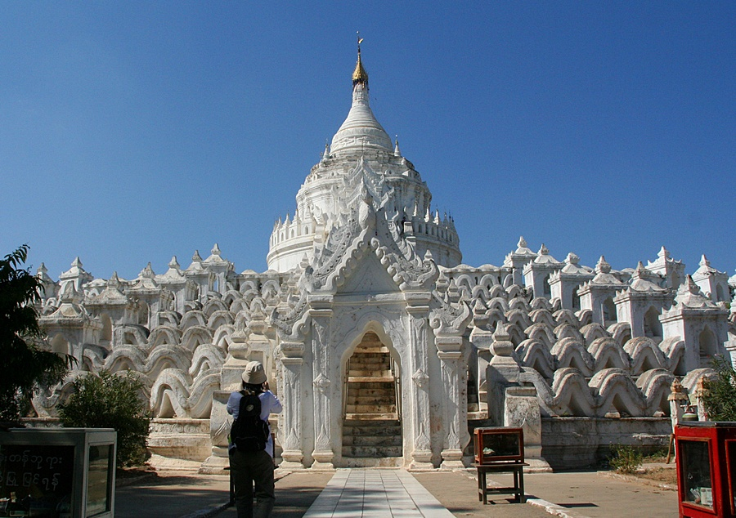
ที่ใหญ่ที่สุดและสูงที่สุดในโลก เพราะสูงถึง 152 เมตร ส่วนรอยแตกร้าวตรงกลางฐานเกิดจาก
เหตุการณ์แผ่นดินไหวในปี ระฆังมิงกุนไม่ไกลจากฐานเจดีย์มิงกุนคือระฆังมิงกุนพระเจ้าปดุง
โปรดฯให้สร้างโดยสำเร็จ เพื่ออุทิศทวายแด่มหาเจดีย์มิงกุน จึงต้องมีขนาดใหญ่คู่ควรกัน คือเป็น
ระฆังยักษ์ที่มีเส้นรอบวงถึง 10เมตร สูง 3.70 เมตร น้ำหนัก87ตัน เล่าขานกันว่า พระเจ้าปดุง
ทรงไม่ต้องการให้มีใครสร้างระฆังเลียนแบบจึงรับสั่งให้ประหารชีวิตนายช่างทันทีที่สร้างเสร็จ
ปัจจุบันถือเป็นระฆังยักษ์ที่มีขนาดเล็กกว่าระฆังแห่งหนึ่งแห่งพระราชวังเครมลินในกรุงมอสโก
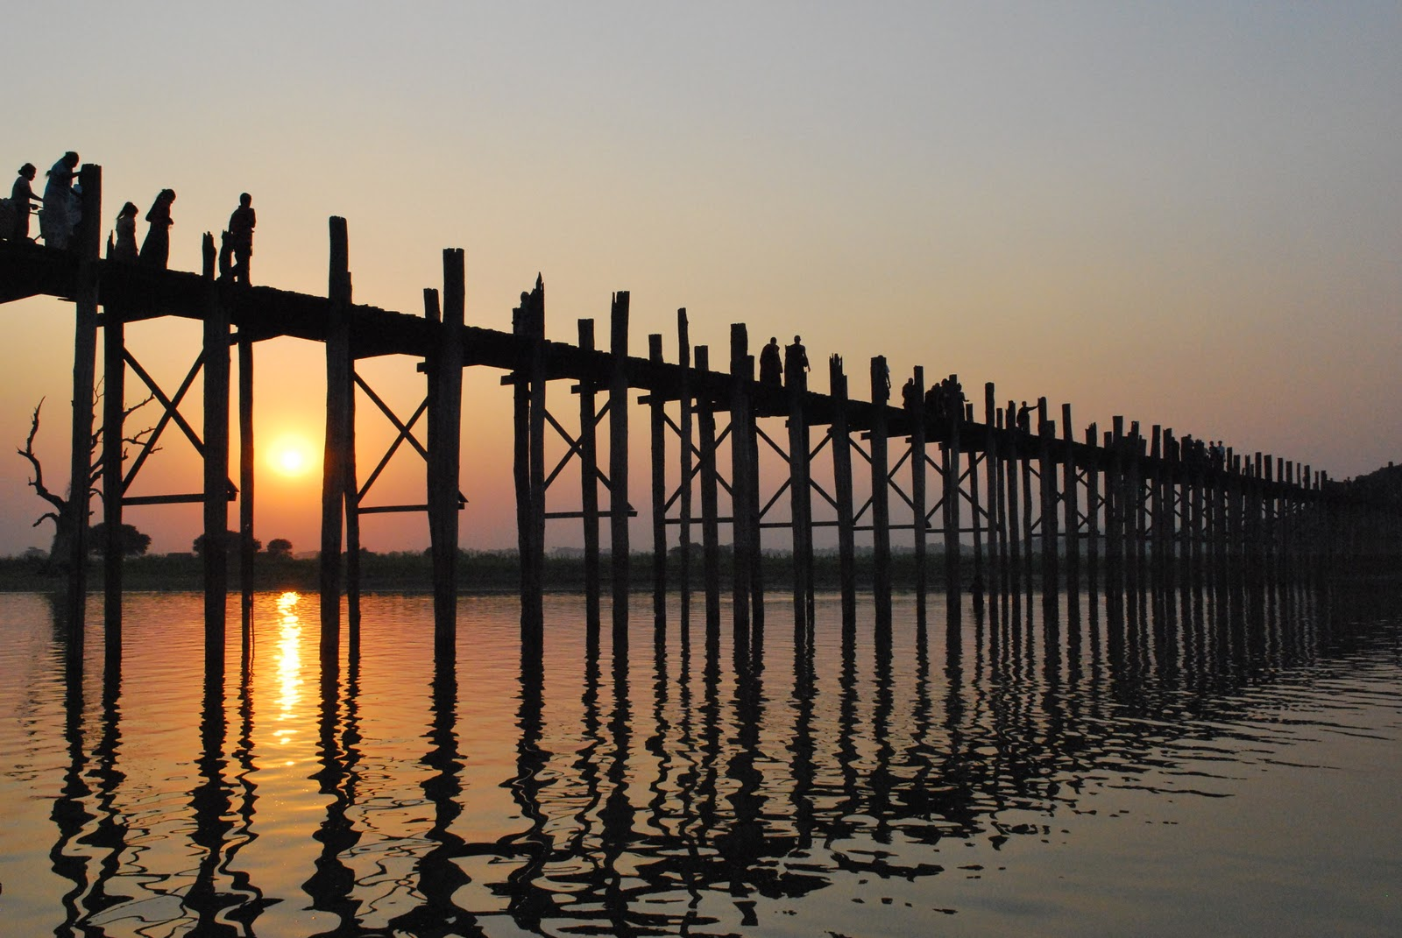
เพียงใบเดียวทว่าระฆังเครมลินแตกร้าวไปแล้วชาวพม่าจึงภาคภูมิใจว่าระฆังมิงกุนเป็นระฆังยักษ์ที่ยังคงส่งเสียงก้องกังวานทั้งนี้เคยมีการทดสอบความกว้างใหญ่ของระฆังใบนี้ โดยให้เด็กตัวเล็กๆไปยืนรวมกันอยู่ใต้ระฆังได้ถึง100 คน เจดีย์ชินพิวมิน (เมียะเต็งดาน) ประดิษฐานอยู่เหนือระฆังมิงกุนไม่ไกล ได้ชื่อว่าเป็นเจดีย์ที่สวยสง่ามากแห่งหนึ่งสร้างขึ้นในปี พ.ศ.2359โดยพระเจ้าบากะยีดอว์ พระราชนัดดาในพระเจ้าปดุง เพื่อเป็นอนุสรณ์แห่งความรักที่พระองค์มีต่อพระมหาเทวีชินพิวมิน ซึ่งถึงแก่พิราลัยก่อนเวลาอันควร จึงได้รับสมญานามว่า “ทัชมาฮาลแห่งลุ่มอิรวดี” เจดีย์องค์นี้เป็นพุทธศิลป์ที่สร้างขึ้นด้วยภูมิจักรวาลคือมีองค์เจดีย์สถิตอยู่ตรงกลางณยอดเขาพระสุเมรุอันเชื่อกันว่าเป็นศูนย์กลางและโลกและจักรวาล ล้อมรอบด้วยขุนเขาและมหาสมุทรตามหลักไตรภูมิ หลังจากนั้นเดินทางกลับมายังมัณฑะเลย์
จากนั้น นำท่านเดินทางเข้าสู่ตัวเมือง อมรปุระ (Amrapura) เมืองแห่งผู้เป็นอมตะซึ่งอยู่ทางตอน
ใต้ของเมืองมัณฑะเลย์ซึ่งเป็นราชธานีเพียง 76 ปี แห่งหนึ่งของพม่าก่อนที่จะย้ายมาอยู่ที่
เมืองมัณฑะเลย์ในปีพ.ศ.2400 จากนั้นนำท่านผ่านชมภูเขาสกายศูนย์กลางแห่งพระพุทธ
ศาสนาที่สำคัญ ท่านจะได้ชมทัศนียภาพของเมืองสกาย ลุ่มแม่นํ้าอิระวดีเจดีย์จำนวนมาก
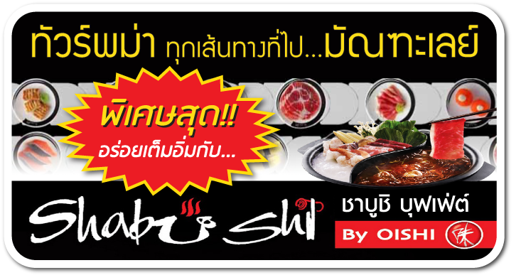
มายที่ตั้งเรียงรายอยู่บนภูเขา และริมฝั่งแม่นํ้า ชม สะพานไม้อูเบ็ง (U-Ben) สะพานไม้ที่ยาวที่สุดในโลกโดยข้าราชการชั้นผู้ใหญ่ชื่อว่าเสาอูเสาของสะพานใช้ไม้สักถึง1,208ต้นซึ่งมีอายุกว่า200 ปีทอดข้าม
ทะเลสาบคองตามัน ไปสู่วัดจอกตอจี ซึ่งมีเจดีย์ที่สร้างตามแบบวัดอนันดาแห่งพุกาม
ค่ำ  บริการอาหารค่ำเมนูพิเศษ สุกี้ชาบูชิ บุฟเฟ่ต์ โออิชิ เชิญทุกท่านอิ่มอร่อยกับเมนู
ชาบู บุฟเฟ่ต์ในเครือโออิชิที่มีสาขาอยู่ที่มัณฑะเลย์
นำท่านเข้าสู่พักที่ Shwe Phyu Hotel ณ เมืองมัณฑะเลย์ (หรือเทียบเท่าระดับ 3 ดาว)
วันที่สี่ ร่วมพิธีล้างหน้าพระพักตร์พระมหามัยมุณี-มัณฑะเลย์-กรุงเทพฯ  (เช้า/-/-)
04.00 น. นำท่านนมัสการ พระมหามัยมุนี อันเป็นสิ่งศักดิ์สิทธิ์สูงสุด 1 ใน 5 แห่งของพม่า ถือเป็นต้นแบบ
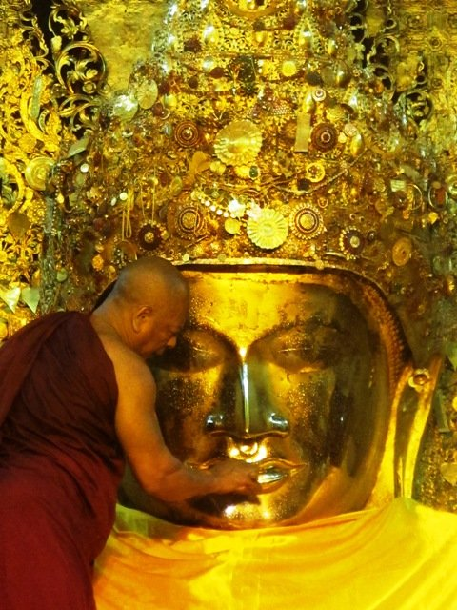
พระพุทธรูปทองคำขนาดใหญ่ทรงเครื่องกษัตริย์ที่ได้รับการขนานนามว่า “พระพุทธรูปทองคำเนื้อนิ่ม” ที่พระเจ้ากรุงยะไข่ทรงหล่อขึ้นที่เมืองธรรมวดี เมื่อปี พ.ศ. 689 สูง 12 ฟุต 7 นิ้ว หุ้มด้วยทองคำเปลวหนา 2 นิ้ว ทรงเครื่องประดับทองปางมารวิชัย หน้าตักกว้าง 9 ฟุต ในปี พ.ศ. 2327 พระเจ้าปดุงได้สร้างวัดมหามุนี หรือวัดยะไข่ (วัดอาระกัน หรือวัดพยาจี) เพื่อประดิษฐานพระมหามัยมุนี และในปี พ.ศ.2422 สมัยพระเจ้า สีปอ ก่อน จะเสียเมืองพม่าให้อังกฤษได้เกิดไฟไหม้วัดทองคำ จึงทำให้ทองคำเปลวที่ปิดพระละลายเก็บเนื้อทองได้นํ้าหนักถึง 700 บาท ต่อมาในปี พ.ศ.2426 ชาวพม่าได้เรี่ยไรเงินเพื่อบูรณะวัดขึ้นใหม่มีขนาดใหญ่กว่าเดิมโดยสายการออกแบบของช่างชาวอิตาลีจึงนับได้ว่าเป็นวัดที่สร้างใหม่ที่สุดแต่ประดิษฐานพระพุทธรูปเก่าแก่ที่สุดในเมืองพม่า โดยรอบ ๆ ระเบียงเจดีย์ยังมี
โบราณวัตถุที่นำไปจากกรุงศรีอยุธยาเมื่อครั้งกรุงแตกครั้งที่ 1 พร้อมทั้ง เชิญทุกท่านร่วมทำบุญบูรณวัดกุสินารา ซึ่งมีอายุหลายร้อยปี ประดิษฐานพระพุทธไสยาสน์ สวยงามมากจากนั้นกลับโรงแรม
07.00 น.  บริการอาหารเช้า ณ ห้องอาหารโรงแรม
จากนั้น นำท่านเดินทางเข้าสู่สนามบินมัณฑะเลย์
11.45 น. ออกเดินทางกลับกรุงเทพฯ โดยสายการบินไทย เที่ยวบินที่ TG 310
** บริการอาหารและเครื่องดื่มบนเครื่อง **
13.55 น. เดินทางถึงสนามบินสุวรรณภูมิ กรุงเทพฯโดยสวัสดิภาพ
**หมายเหตุ ทางบริษัทฯขอเรียนแจ้งให้ลูกค้าทราบก่อนการเดินทางในกรณีที่ตั๋วเครื่องบินภายในยกเลิกเที่ยวบินเนื่องจากสภาพอากาศไม่เอื้ออำนวยหรือไฟล์ทภายในไม่บินมาลงเมืองที่จะไปท่องเที่ยว หรือไฟล์ทภายในโอเวอร์บุกกิ้ง เนื่องจากช่วงเดือนธ.ค.-เม.ย.ของทุกปี เป็นช่วงนักท่องเที่ยวชาวต่างชาติเดินทางไปเที่ยวพุกาม-มัณฑะเลย์-อินเลกันเยอะมาก ทำให้ตั๋วเครื่องบินภายในประเทศมีไม่เพียงพอความต้องการของนักท่องเที่ยว จึงต้องขออนุญาติเปลี่ยนการเดินทางโดยเครื่องบินเป็นรถบัสปรับอากาศซึ่งจะใช้เวลาเดินทางประมาณ 3.30 ชม. โดยทางบริษัทฯจะปรับรายการท่องเที่ยวให้เที่ยวครบตามความเหมาะสมโดยจะไม่ทำการตัดโปรแกรมใดๆทั้งสิ้น ลูกค้ากรุณาศึกษารายละเอียดก่อนทำการจองนะคะ **

**หมายเหตุ ในกรณีมีผู้จองทัวร์ 2 ท่านขึ้นไปแต่คณะเดินทางไม่ถึง 10 ท่านต่อทริปนั้น ทางบริษัทฯการันตีออกเดินทางตามปกติทุกรายการที่มีลูกค้าจองแต่จะไม่มีหัวหน้าทัวร์ไทยเดินทางไปด้วย ซึ่งมีเจ้าหน้าที่คอยดูแลส่งลูกทัวร์ที่สนามบินและช่วยดำเนินการดูแลบริการด้านการเช็คอินและแจ้งรายละเอียดเกี่ยวกับทริปนั้นๆให้ลูกค้าก่อนเดินทางเพื่อทำความเข้าใจ ส่วนไกด์ท้องถิ่นจะเป็นไกด์พูดภาษาอังกฤษเท่านั้น ยกเว้นคณะนั้นมีผู้จองทัวร์ 10 ท่านขึ้นไปทางบริษัทฯจะจัดหัวหน้าทัวร์ไทยและไกด์ท้องถิ่นพูดไทยคอยดูแลทุกท่านตลอดทริป **
.....................................................................
อัตราค่าบริการและเงื่อนไขรายการท่องเที่ยว
เริ่มเดินทาง | กลับจากเดินทาง | กรุ๊ป | ผู้ใหญ่ | เด็กมีเตียง | เด็กไม่มีเตียง | พักเดี่ยว
4 เม.ย.58 | 7 เม.ย.58 | 25 | 25,900 | 25,500 | 24,900 | 5,000
11 เม.ย.58 | 14 เม.ย.58 | 25 | 25,900 | 25,500 | 24,900 | 5,000
25 เม.ย.58 | 28 เม.ย.58 | 25 | 25,900 | 25,500 | 24,900 | 5,000
30 เม.ย.58 | 4 พ.ค.58 | 25 | 25,900 | 25,500 | 24,900 | 5,000
2 พ.ค.58 | 5 พ.ค.58 | 25 | 25,900 | 25,500 | 24,900 | 5,000
9 พ.ค.58 | 12 พ.ค.58 | 25 | 25,900 | 25,500 | 24,900 | 5,000
16 พ.ค.58 | 19 พ.ค.58 | 25 | 25,900 | 25,500 | 24,900 | 5,000
30 พ.ค.58 | 2 มิ.ย.58 | 25 | 25,900 | 25,500 | 24,900 | 5,000
** ผู้ถือหนังสือเดินทางต่างชาติเพิ่มค่าใช้จ่ายจากราคาปกติท่านละ 2,000 บาท **

หมายเหตุ : ลูกค้าที่มีความประสงค์เดินทางช่วงเทศกาลสงกรานต์ พระราชวังและร้านอาหารบางร้านหรือสถานที่ต่างๆบางแห่ง จะปิดในช่วงเทศกาลสงกรานต์ 10 วัน ตั้งแต่วันที่ 10-19 เม.ย.58 เนื่องจากเป็นวันหยุดประจำปีของประเทศพม่า ทุกสถานที่ในบางแห่งอาจจะปิดทำการ ทั้งนี้บริษัทฯจะจัดหาร้านอาหารที่รองรับได้และมีคุณภาพตามความเหมาะสม เพราะสถานที่บางแห่งจะไม่ได้เที่ยวครบตามรายการเหมือนในช่วงวันและเวลาอื่น แต่วัดส่วนใหญ่เปิดปกติค่ะ ลูกค้ากรุณาศึกษารายละเอียดก่อนตัดสินใจจองทัวร์ค่ะ
อัตราค่าบริการรวม
- ตั๋วเครื่องบินชั้นทัศนาจรไป -กลับพร้อมกรุ๊ป อยู่ต่อต้องเสียค่าเปลี่ยนแปลงตั๋ว
- ตั๋วเครื่องบินภายในประเทศเส้นทางมัณฑะเลย์-พุกาม-มัณฑะเลย์
- ที่พักโรงแรมตามรายการ 3 คืน (กรณีมาไม่ครบคู่และไม่ต้องการเพิ่มเงินพักห้องเดี่ยว)
- อาหารตามรายการระบุ(สงวนสิทธิในการสลับมื้อหรือเปลี่ยนแปลงเมนูอาหารตามสถานการณ์)
- ค่าเข้าชมสถานที่ตามรายการระบุ
- ค่ารถโค้ชรับ-ส่งสถานที่ท่องเที่ยวตามรายการระบุ
- ค่าไกด์ท้องถิ่นและหัวหน้าทัวร์นำเที่ยวตามรายการ
- ประกันอุบัติเหตุวงเงิน 1,000,000 บาท (เป็นไปเงื่อนไขตามกรมธรรม์)
- ภาษีน้ำมันและภาษีตั๋วทุกชนิด(สงวนสิทธิเก็บเพิ่มหากสายการบินปรับขึ้นก่อนวันเดินทาง)
- ค่าระวางน้ำหนักกระเป๋าไม่เกิน 20 กก.ต่อ 1 ใบ
- ค่าวีซ่าเข้าประเทศพม่าพร้อมค่าบริการแบบยื่นปกติ
อัตราค่าบริการไม่รวม
- ภาษีหัก ณ ที่จ่าย 3% และภาษีมูลค่าเพิ่ม 7%
- ค่าทำหนังสือเดินทางไทย และค่าธรรมเนียมสำหรับผู้ถือพาสปอร์ตต่างชาติ
- ค่าใช้จ่ายส่วนตัว อาทิ อาหารและเครื่องดื่มที่สั่งเพิ่มพิเศษ,โทรศัพท์-โทรสาร,อินเตอร์เน็ต,มินิบาร์,ซักรีดที่ไม่ได้ระบุไว้ในรายการ
- ค่าใช้จ่ายอันเกิดจากความล่าช้าของสายการบิน,อุบัติภัยทางธรรมชาติ,การประท้วง,การจลาจล,การนัดหยุดงาน,การถูกปฏิเสธไม่ให้ออกและเข้าเมืองจากเจ้าหน้าที่ตรวจคนเข้าเมืองและเจ้าหน้าที่กรมแรงงานทั้งที่เมืองไทยและต่างประเทศซึ่งอยู่นอกเหนือความควบคุมของบริษัทฯ
- ค่าทิปไกด์ท้องถิ่น , คนขับรถ ผู้ช่วยคนขับรถ ใน อัตราวันละ 150 บาท/วัน/คน (บังคับตามระเบียบธรรมเนียมของประเทศค่ะ)
- ค่าทิปหัวหน้าทัวร์ตามสินน้ำใจของทุกท่านค่ะ(ไม่รวมในทิปไกด์ท้องถิ่นและคนขับรถนะคะแต่ไม่บังคับทิปค่ะ)
เอกสารที่ใช้ในการทำวีซ่าพม่า
**กรุณาส่งเอกสารก่อนการเดินทางอย่างน้อย 15 วันทำการเพราะการทำเล่มพาสปอร์ตจะใช้เวลาในการยื่นแบบปกติ 15 วันทำการ**
* หนังสือเดินทางที่มีวันกำหนดอายุใช้งานเหลือไม่น้อยกว่า 6 เดือน นับจากวันที่จะออกเดินทาง (ทางบริษัทฯจะไม่รับผิดชอบในกรณีที่หนังสือเดินทางของท่านหมดอายุ รบกวนเช็คพาสปอร์ตก่อนส่งให้เจ้าหน้าที่ทำวีซ่าทุกครั้งค่ะ)
* รูปถ่ายสี ขนาด 2 นิ้ว จำนวน 3 รูป พื้นหลังสีขาวเท่านั้น (ห้ามแม็กซ์รูปใส่พาสปอร์ตค่ะ)และจะต้องไม่ใช่รูปโพลาลอยด์ค่ะ
* ในกรณีเป็นพนักงานบริษัทฯกรุณาระบุสถานที่ที่ทำงานและตำแหน่งมาด้วยค่ะ
หมายเหตุ : ในกรณีทางบริษัทฯยื่นวีซ่าไปแล้วแบบปกติไม่สามารถดึงเล่มออกมาจากสถานทูตไม่ว่ากรณีใดๆทั้งสิ้นกรุณาเช็คช่วงเวลาที่ท่านต้องการใช้พาสปอร์ตให้เรียบร้อยก่อนทำการส่งเอกสารให้พนักงานแผนกวีซ่า(มิเช่นนั้นหากเกิดความเสียหายในการดึงเล่มพาสปอร์ตทางบริษัทฯจะไม่รับผิดชอบใดๆทั้งสิ้นผู้มีความประสงค์ต้องการดึงเล่มพาสปอร์ตในช่วงเวลายื่นแล้วจะต้องยินยอมชดใช้ค่าเสียหายในการดึงเล่มทั้งหมดตามความเป็นจริง และ ในกรณีที่ลูกค้าทำวีซ่าแล้วต้องการเล่มพาสปอร์ตคืนก่อนวันเดินทางจริง ทางลูกค้าจะต้องเสียค่าใช้จ่ายในการดำเนินการส่งเอกสารโดยจะคิดตามค่าใช้จ่ายจริงที่เกิดขึ้นซึ่งอยู่นอกเหนือทางทัวร์เป็นผู้รับผิดชอบ(กรุณาเช็คเจ้าหน้าที่อีกครั้งค่ะ)

อัตราค่าวีซ่าด่วนในกรณีที่ท่านส่งหนังสือเดินทางล่าช้า
*ยื่นวีซ่า ด่วน เสียค่าใช้จ่ายเพิ่มท่านละ 700 บาท (สามารถยื่นด่วนได้ตั้งแต่ 1 วันทำการเป็นต้นไป)
เงื่อนไขการสำรองที่นั่ง
1.กรุณาจองทัวร์ล่วงหน้า ก่อนการเดินทาง พร้อมชำระมัดจำ 5,000 บาท ส่วนที่เหลือชำระทันทีก่อนการเดินทางไม่น้อย
กว่า15 วัน มิฉะนั้นถือว่าท่านยกเลิกการเดินทางโดยอัตโนมัติ (ช่วงเทศกาลกรุณาชำระก่อนเดินทาง 21 วัน)
2.กรณียกเลิก 2.1 ยกเลิกการเดินทางก่อนการเดินทาง 30 วัน บริษัทฯจะคืนเงินค่ามัดจำให้ทั้งหมด ยกเว้นในกรณีวันหยุดเทศกาล,
วันหยุดนักขัตฤกษ์
2.2 ยกเลิกการเดินทาง 15-30 วัน ก่อนการเดินทาง หักค่าทัวร์ 50%และริบเงินมัดจำทั้งหมด
2.3 ยกเลิกภายใน 14 วัน ก่อนการเดินทาง บริษัทฯขอสงวนสิทธิ์การคืนเงินค่าทัวร์ทั้งหมดไม่ว่ากรณีใดๆทั้งสิ้น
3. กรณีเจ็บป่วย จนไม่สามารถเดินทางได้ ซึ่งจะต้องมีใบรับรองแพทย์จากโรงพยาบาลรับรอง บริษัทฯจะทำการเลื่อนการ
เดินทางของท่านไปยังคณะต่อไปแต่ทั้งนี้ท่านจะต้องเสียค่าใช้จ่ายที่ไม่สามารถยกเลิกหรือเลื่อนการเดินทางได้ตามความเป็นจริง ในกรณี
เจ็บป่วยกะทันหันก่อนล่วงหน้าเพียง 7 วันทำการ ทางบริษัทฯขอสงวนสิทธิ์ในการคืนเงินทุกกรณี
4. สำหรับผู้โดยสารที่ไม่ได้ถือหนังสือเดินทางไทยและทางบริษัทฯเป็นผู้ยื่นวีซ่าให้เมื่อผลวีซ่าผ่านแล้วมีการยกเลิกการ
เดินทางบริษัทฯสงวนสิทธิ์ในการคืนเงินมัดจำทั้งหมด
5.บริษัทฯขอสงวนสิทธิ์ในการเก็บค่าใช้จ่ายทั้งหมดกรณีท่านยกเลิกการเดินทางและมีผลทำให้คณะเดินทางไม่ครบตาม
จำนวนที่บริษัทฯกำหนดไว้(15 ท่านขึ้นไป)เนื่องจากเกิดความเสียหายต่อทางบริษัทฯและผู้เดินทางอื่นที่เดินทางในคณะ
เดียวกัน บริษัทต้องนำไปชำระค่าเสียหายต่างๆที่เกิดจากการยกเลิกของท่าน
6. คณะผู้เดินทางจำนวน 10 ท่านขึ้นไปจึงออกเดินทางในกรณีที่มีผู้เดินทางไม่ถึง 10 ท่านไม่มีหัวหน้าทัวร์ไทยร่วมเดินทางไป
ด้วยโดยทางบริษัทฯจะแจ้งให้ท่านทราบล่วงหน้า 7 วันก่อนการเดินทาง
รายละเอียดเพิ่มเติม
- บริษัทฯมีสิทธิ์ในการเปลี่ยนแปลงโปรแกรมทัวร์ในกรณีที่เกิดเหตุสุดวิสัยจนไม่อาจแก้ไขได้
- เที่ยวบิน , ราคาและรายการท่องเที่ยว สามารถเปลี่ยนแปลงได้ตามความเหมาะสมโดยคำนึงถึงผลประโยชน์ของผู้เดินทางเป็นสำคัญ
- หนังสือเดินทางต้องมีอายุการใช้งานเหลือไม่น้อยกว่า 6 เดือน และบริษัทฯรับเฉพาะผู้มีจุดประสงค์เดินทางเพื่อท่องเที่ยวเท่านั้น (หนังสือเดินทางต้องมีอายุเหลือใช้งานไม่น้อยกว่า 6 เดือน บริษัทฯไม่รับผิดชอบหากอายุเหลือไม่ถึงและไม่สามารถเดินทางได้ )
- ทางบริษัทฯจะไม่รับผิดชอบใดๆทั้งสิ้น หากเกิดความล่าช้าของสายการบิน,การประท้วง,การนัดหยุดงาน,การก่อจลาจล หรือกรณีท่านถูกปฎิเสธการเข้าหรือออกเมืองจากเจ้าหน้าที่ตรวจคนเข้าเมือง หรือ เจ้าหน้าที่กรมแรงงานทั้งจากไทยและต่างประเทศซึ่งอยู่นอกเหนือความรับผิดชอบของบริษัทฯหรือเหตุภัยพิบัติทางธรรมชาติ (ซึ่งลูกค้าจะต้องยอมรับในเงื่อนไขนี้ในกรณีที่เกิดเหตุสุดวิสัย ซึ่งอาจจะปรับเปลี่ยนโปรแกรมตามความเหมาะสม)
- ทางบริษัทฯจะไม่รับผิดชอบใดๆทั้งสิ้น หากท่านใช้บริการของทางบริษัทฯไม่ครบ อาทิ ไม่เที่ยวบางรายการ,ไม่ทานอาหารบางมื้อ,เพราะค่าใช้จ่ายทุกอย่างทางบริษัทฯได้ชำระค่าใช้จ่ายให้ตัวแทนต่างประเทศแบบเหมาจ่ายขาด ก่อนเดินทางเรียบร้อยแล้วเป็นการชำระเหมาขาด
- ทางบริษัทฯจะไม่รับผิดชอบใดๆทั้งสิ้น หากเกิดสิ่งของสูญหายจากการโจรกรรมและหรือเกิดอุบัติเหตุที่เกิดจากความประมาทของนักท่องเที่ยวเองหรือในกรณีที่กระเป๋าเกิดสูญหายหรือชำรุดจากสายการบิน
- กรณีที่การตรวจคนเข้าเมืองทั้งที่กรุงเทพฯและในต่างประเทศปฎิเสธมิให้เดินทางออกหรือเข้าประเทศที่ระบุไว้ในรายการเดินทาง บริษัทฯขอสงวนสิทธิ์ที่จะไม่คืนค่าบริการไม่ว่ากรณีใดๆทั้งสิ้น
- ตั๋วเครื่องบินเป็นตั๋วราคาพิเศษ กรณีที่ท่านไม่เดินทางพร้อมคณะไม่สามารถนำมาเลื่อนวันหรือคืนเงินและไม่สามารถเปลี่ยนชื่อได้
- เมื่อท่านตกลงชำระเงินไม่ว่าทั้งหมดหรือบางส่วนผ่านตัวแทนของบริษัทฯหรือชำระโดยตรงกับทางบริษัทฯ ทางบริษัทฯจะถือว่าท่านได้ยอมรับในเงื่อนไขข้อตกลงต่างๆที่ได้ระบุไว้ข้างต้นนี้แล้วทั้งหมด
- กรุ๊ปที่เดินทางช่วงวันหยุดหรือเทศกาลที่ต้องการันตีมัดจำกับสายการบินหรือผ่านตัวแทนในประเทศหรือต่างประเทศ รวมถึงเที่ยวบินพิเศษ เช่น Charter Flight , Extra Flight จะไม่มีการคืนเงินมัดจำหรือค่าทัวร์ทั้งหมด
** ก่อนตัดสินใจจองทัวร์ควรอ่านเงื่อนไขการเดินทางอย่างถ่องแท้แล้วจึงมัดจำเพื่อประโยชน์ของท่านเอง **
กรุณากรอกเอกสารการทำวีซ่าพม่าด้านล่างนี้!!!
**เนื่องจากสถานทูตพม่ามีการเปลี่ยนแปลงแบบฟอร์มการขอวีซ่าเข้าพม่า กรุณากรอกข้อมูลดังต่อไปนี้**
**กรุณาระบุรายละเอียดทั้งหมดให้ครบถ้วน กรอกเป็นภาษาอังกฤษเท่านั้น เพื่อประโยชน์ของตัวท่านเอง**
ชื่อ-นามสกุล (ภาษาอังกฤษตัวพิมพ์ใหญ่ ตามหน้าพาสปอร์ต)
( MISS./ MRS./ MR.)NAME.................................................................SURNAME.................................................................
วัน/เดือน/ปีเกิด.............................. จังหวัด.............................. ประเทศ.............................. สัญชาติ................................................
หมายเลขหนังสือเดินทาง.........................................................วันที่ออก................................วันหมดอายุ..........................................
ที่อยู่ตามทะเบียนบ้าน(ภาษาอังกฤษตัวพิมพ์ใหญ่).............................................................................................................................
.........................................................รหัสไปรษณีย์................... โทรศัพท์บ้าน............................... มือถือ........................................
.ชื่อสถานที่ทำงาน / สถานศึกษา (ภาษาอังกฤษตัวพิมพ์ใหญ่)..............................................................................................................ตำแหน่งงาน.................................................................................................................................................................................
ที่อยู่สถานที่ทำงาน / สถานศึกษา(ภาษาอังกฤษ) ............................................................................................................................
.....................................................................................รหัสไปรษณีย์ .................................โทร...................................................
วันเริ่มงาน ............................................................................................................................
(สำคัญมาก กรุณาแจ้งเบอร์ที่ถูกต้องที่สามารถติดต่อท่านได้โดยสะดวก เนื่องจากทางสถานทูตจะมีการโทรเช็คข้อมูลโดยตรงกับท่าน)
หมายเหตุ** กรุณากรอกข้อมูลตามความเป็นจริงและให้ครบทุกช่อง ในกรณีที่ท่านกรอกข้อมูลไม่ครบแล้วสถานทูตตีเอกสาร
ท่านกลับทางทัวร์จะไม่รับผิดชอบใดๆทั้งสิ้น
** ถ้าเอกสารส่งถึงบริษัทแล้วไม่ครบ ทางบริษัทอาจมีการเรียกเก็บเอกสารเพิ่มเติม อาจทำให้ท่านเกิดความไม่สะดวกภายหลัง ทั้งนี้เพื่อประโยชน์ของตัวท่านเอง จึงขออภัยมา ณ ที่นี้ (โปรดทำตามระเบียบอย่างเคร่งครัด)

การชำระเงิน :
มัดจำล่วงหน้า ท่านละ 10,000 บาท
ส่วนที่เหลือ ชำระให้หมดก่อน 15 วัน ของวันออกเดินทาง
โอนมาที่ ธนาคารใด ธนาคารหนึ่ง ในบัญชีกระแสรายวัน ในนาม สมปอง เจนชัยจิตรวนิช
ธนาคาร กรุงศรีอยุธยา สาขา สี่แยกวังหิน เลขที่บัญชี 2140013280
ธนาคาร กสิกรไทย สาขา รัชดา-ห้วยขวาง เลขที่บัญชี 089-1069251
หรือ โอนมาที่ ธนาคารใด ธนาคารหนึ่ง ในบัญชีออมทรัพย์ ในนาม สมปอง เจนชัยจิตรวนิช
ธนาคาร กรุงศรีอยุธยา สาขาตลาดถนอมมิตร วัชรพล เลขที่บัญชี 479-1-08508-1
ธนาคาร ไทยพาณิชย์ สาขาย่อย เซ็นทรัลปิ่นเกล้า บัญชี ออมทรัพย์ เลขที่ 183-2 10718-9
ธนาคาร กรุงเทพ สาขาย่อย เซ็นทรัล ปิ่นเกล้า บัญชีออมทรัพย์ เลขที่ 095-0-20209-3
ธนาคาร กสิกรไทย สาขาซอย วัชรพล บัญชีออมทรัพย์ เลขที่ 796-2-09343-9

− สมปอง ทัวร์ /
− ใบอนุญาตประกอบธุรกิจการท่องเที่ยว เลขที่ 11 / 05588
− Website : www.programtour.com
− Email : jenchai624@hotmail.com
− Chat : msn : jenchai624@hotmail.com
− Chat : Skype : jenchai624
− Chat : Line : ID : 0899246304
− Office 1 : ประเทศไทย : 02-8867018-9 (ตลิ่งชัน)
− Office 2 : ประเทศไทย : 02-9481866 (รามอินทรา )
− Mobile : มือถือ ไทย : 089-9246304, 087-5149753,
− Mobile : มือถือ เวียดนาม : 091-6003612

